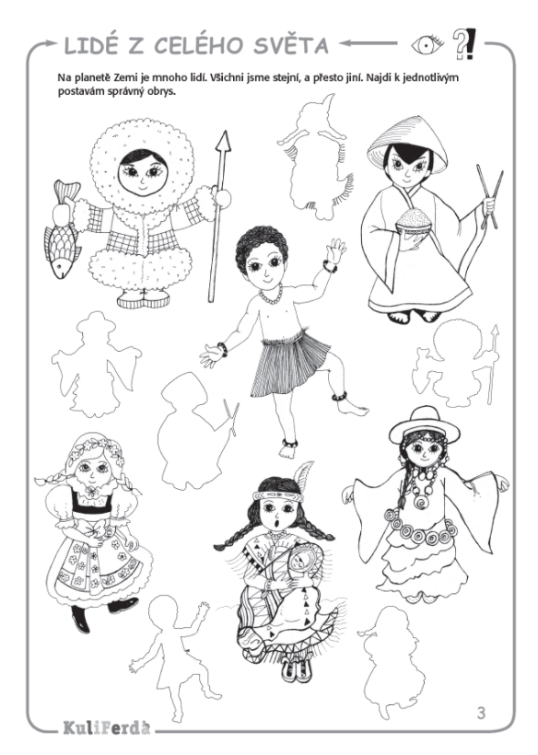

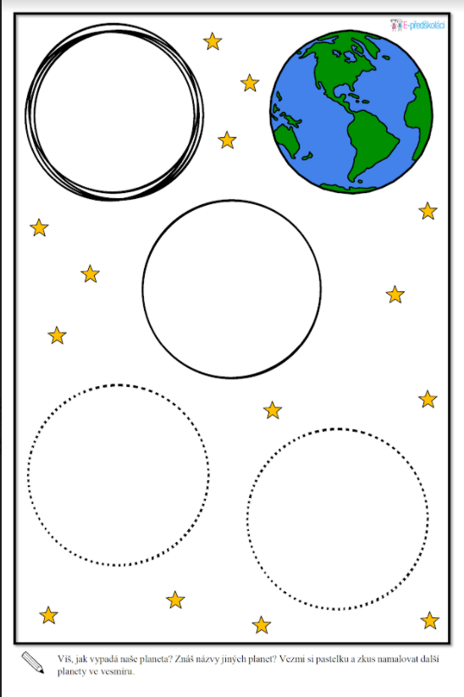

Už asi víš, jak vypadá naše planeta Země, použij šablonu a nebo si vystřihni vlastní planetu, pomocí barevného papíru ( natrhaný na kousky) lep na planetu, tam kde je voda, a kde pevnina. Pokud nemáš barevný papír, použij prsty a tempery. :-)

